【工程執行概要表】
- 整體計畫名稱： | 全國水環境改善計畫 |  |  | - 核定批次：
- 核定分項案件  名稱： | 金沙溪流域水環境改善(第一期) |  |  | 第一批次
- 核定經費：  (千元) | 中央補助經費  (環保署) | 地方自籌經費 | 合計
 | 31,200 | 8,800 | 40,000
- 預算金額 : | 35,101,280元
- 決標金額 : | 34,100,000元
- 工作項目： | 金沙溪河道浚深改善、右岸漿砌石護岸整建、右岸自行車步道整建、左岸生態護岸整建
- 施工期程： | 開工：107年2月23日 完工：108年11月13日
- 計畫效益： | 設置綠美化工程，提供教育宣導功能，促成水域生態復育，並結合護岸整治等，打造安全宜居之親水環境。
【願景圖】(2幅)
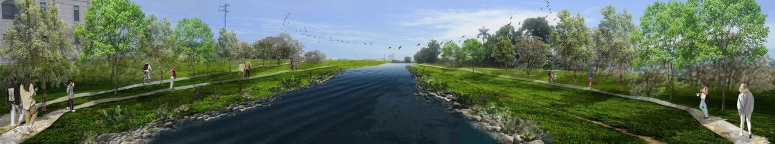
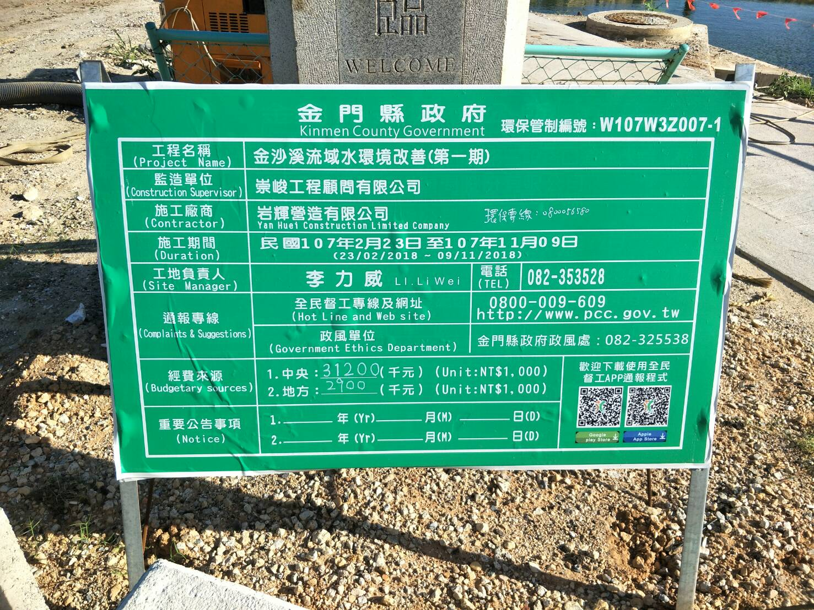
【施工前】(4幅)

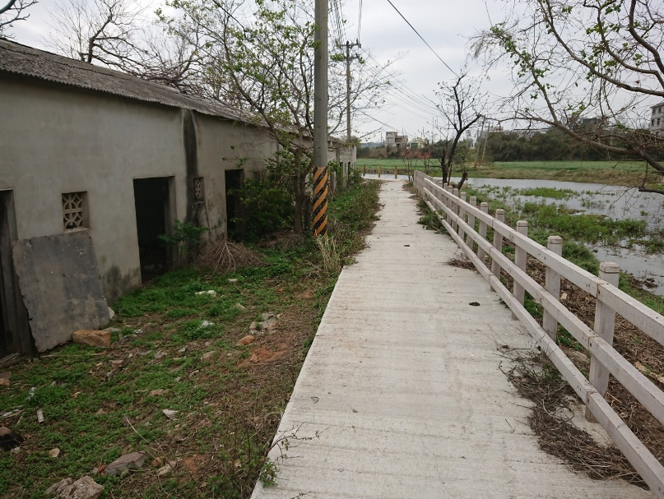
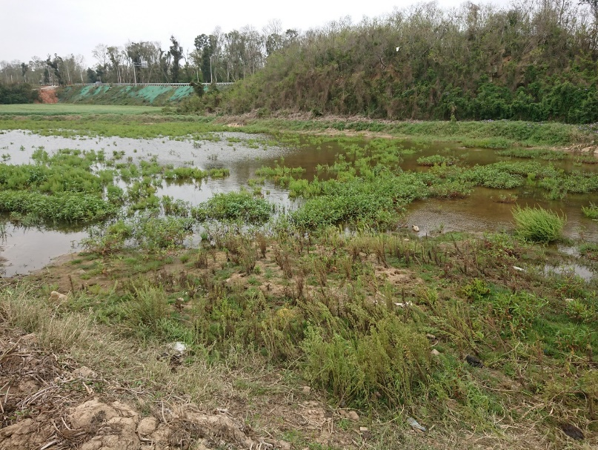

圖3

圖2
圖1

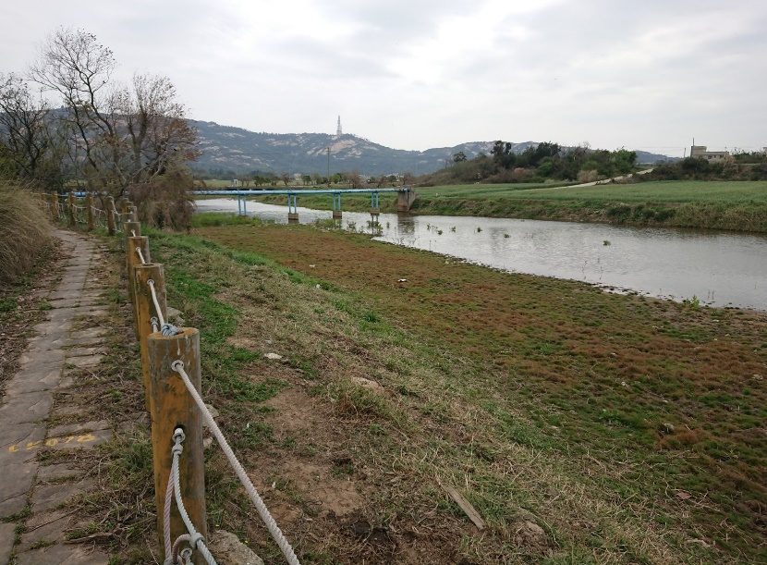
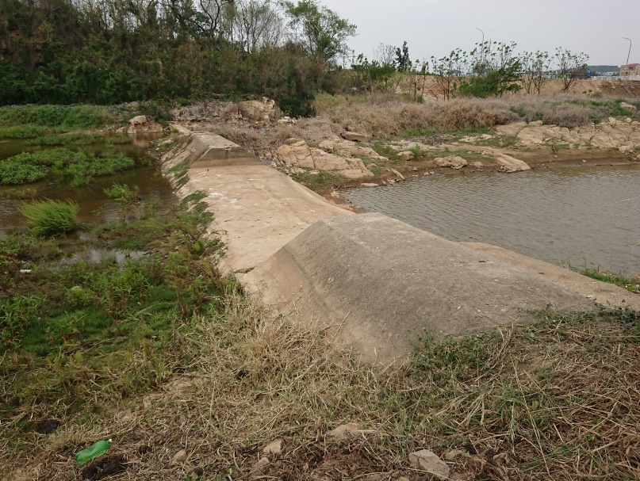

圖4
圖3
圖3
圖4

【施工中】(4幅)

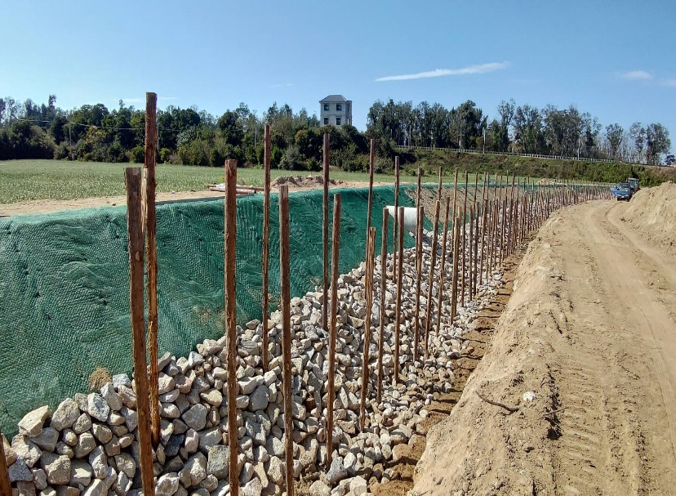
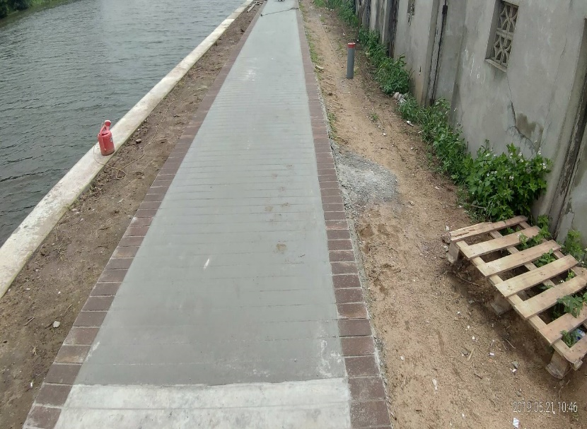

圖2
圖1

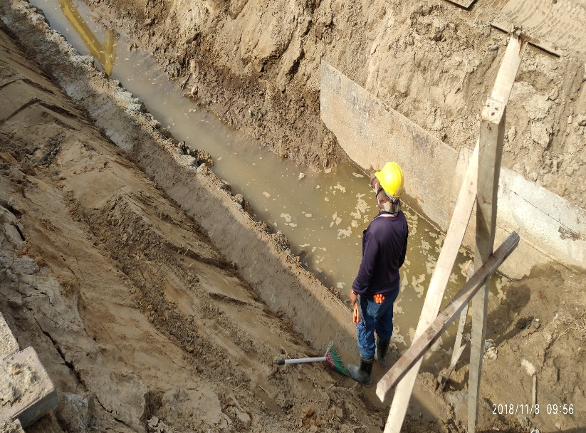
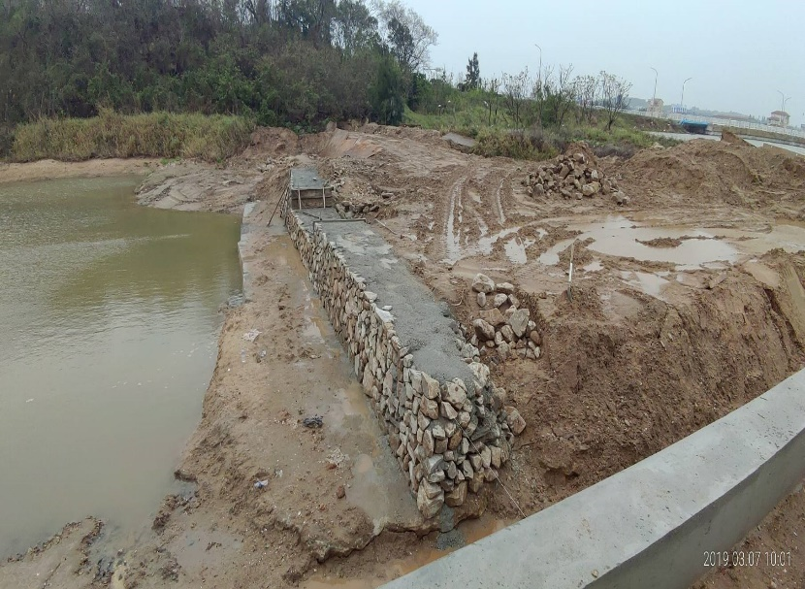
圖4
圖3

圖3
圖4

【施工後】(4幅)

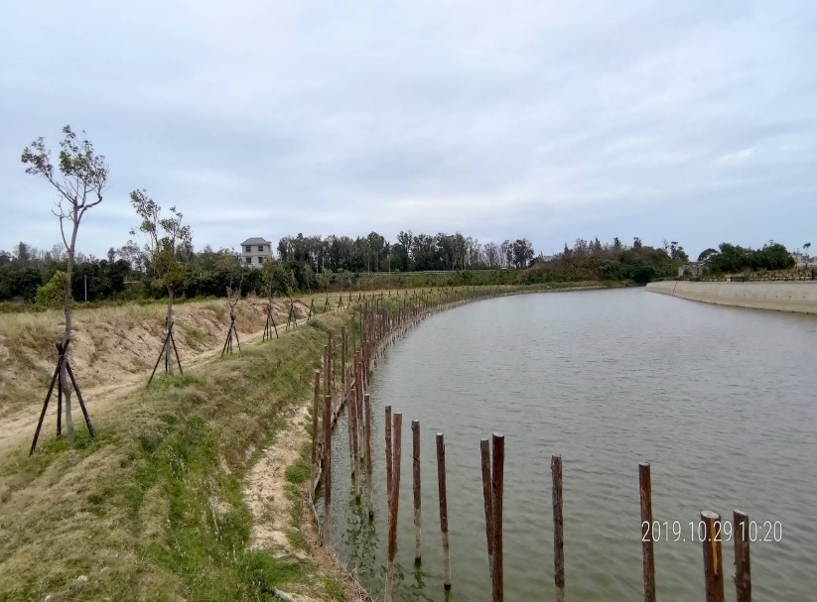
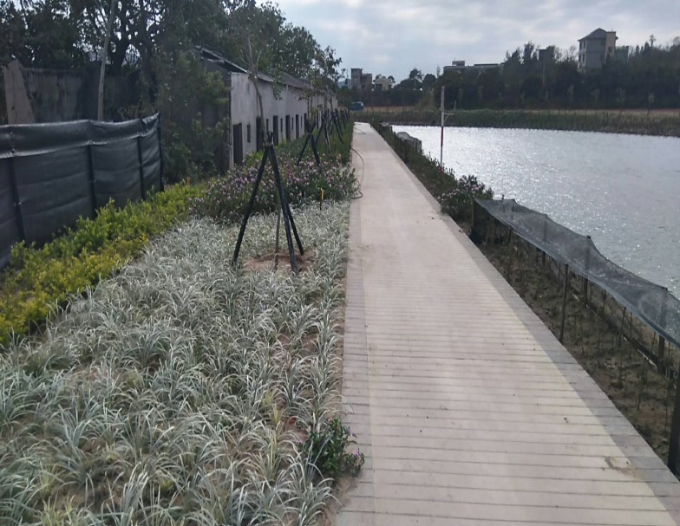

圖2
圖1

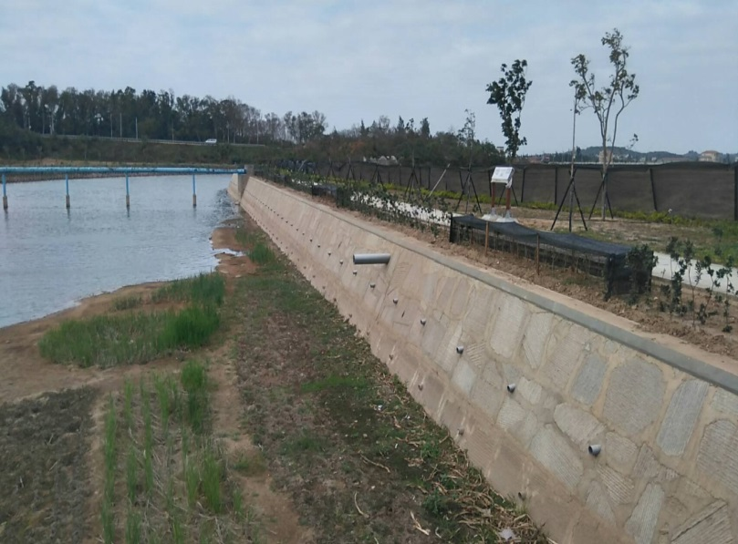
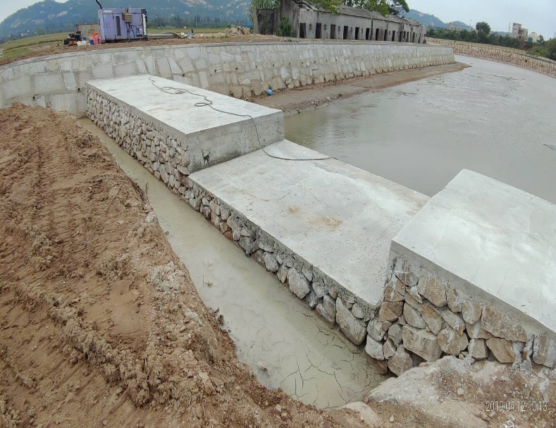
圖4
圖3

